**Подтип Позвоночные или черепные.**

**Надкласс рыбы.**

***Общая характеристика рыб.***

1.Форма тела обтекаемая, сплющена с боков. Выделяют голову, туловище и хвост. Спина у рыбы темная, а брюхо светлое- для маскировки.

2.Кожа покрыта чешуей, кожа выделяет слизь (облегчает скольжение, бактерицидная функция).

3. Органы движения- плавники. Парные- грудные и брюшные поддерживают положение вверх спиной и рулями. Непарные- хвостовой, спинной и анальный. Плавучесть поддерживается гидростатическим органом –плавательным пузырем.

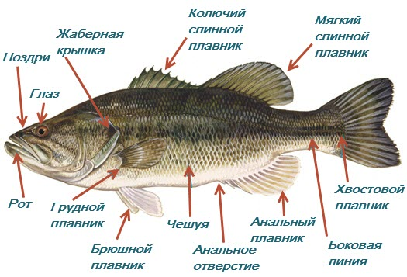

4.Скелет хрящевой (акула и скат) или костный (большинство рыб). В позвоночнике выделяют хвостовой и туловищный отделы. Есть череп (для защиты мозга). Скелет плавников не связан с позвоночником. Хорда только на стадии зародыша, далее она замещается на позвоночник. Спинной мозг находится внутри позвоночника.

5.Мышцы слабо дифференцированы.

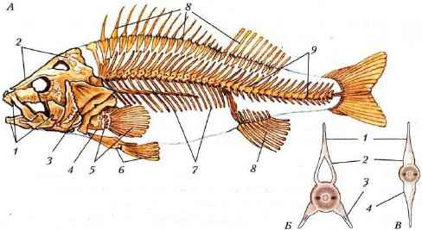

Скелет костной рыбы: А — общий вид: 1 — челюсти; 2 — череп; 3 — жаберная крышка; 4 — плечевой пояс; 5 — скелет грудного плавника; 6 — скелет брюшного плавника; 7 — ребра; 8 — плавниковые лучи; 9 — позвонки; Б — туловищный позвонок; В — хвостовой позвонок: 1 — остистый отросток; 2 — верхняя (нервная) дуга; 3 — боковой отросток; 4 — нижняя (сосудистая) дуга

6.Развиты пищеварительные железы- печень и поджелудочная железа. Есть зубы, слюнных желез нет. Рот с недифференцированными зубами — глотка — пищевод — желудок — тонкая кишка с протоками печени и поджелудочной железы — задняя кишка — анальное отверстие

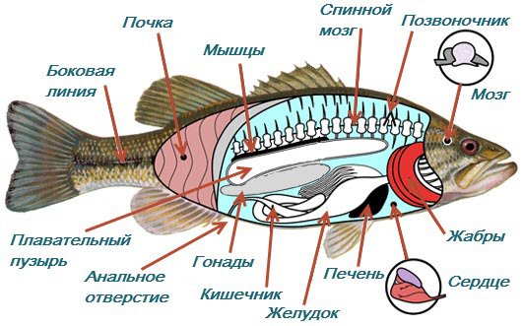

7.Органы дыхания- жабры, состоящие из жаберных дуг и лепестков. В лепестках есть густая капиллярная сеть- газообмен, тычинку- предотвращают выход пищи из глотки вместе с водой.

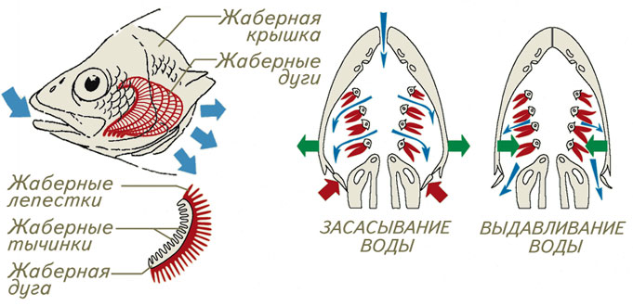

8.Кровеносная система замкнутая, один круг кровообращения. Двухкамерное сердце (предсердие и желудочек), в сердце только венозная кровь. Хлоднокровные- пойкилотермные.

